1、首先启动Photoshop cs5，新建文档，**背景为黑色**，大小自定义。



2、选择**文字工具**，输入文字内容，设置文字大小和字体。



3、双击文字图层调出图层样式，勾选**颜色叠加**，设置颜色。

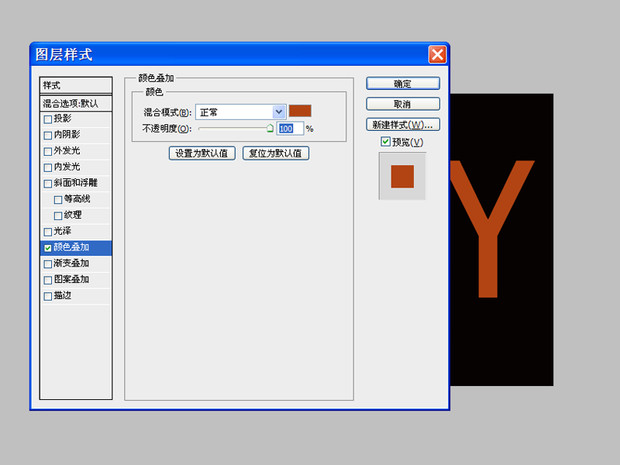

4、接着勾选**外发光**，**设置不透明度为60大小为10像素**，颜色为红色。

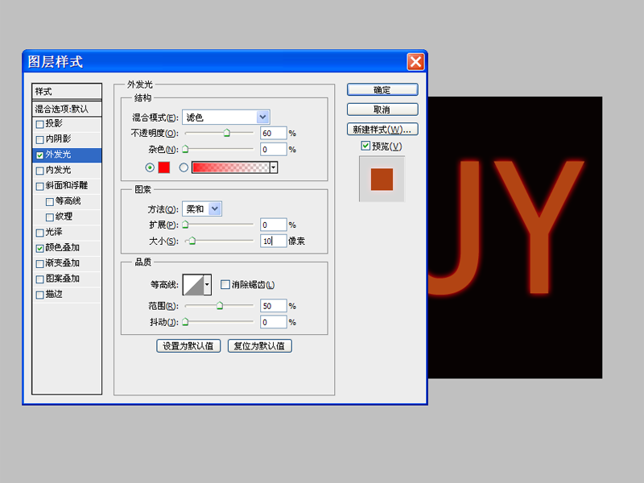

5、勾选**光泽**选项，**设置不透明度为100，**大小和距离均为9。

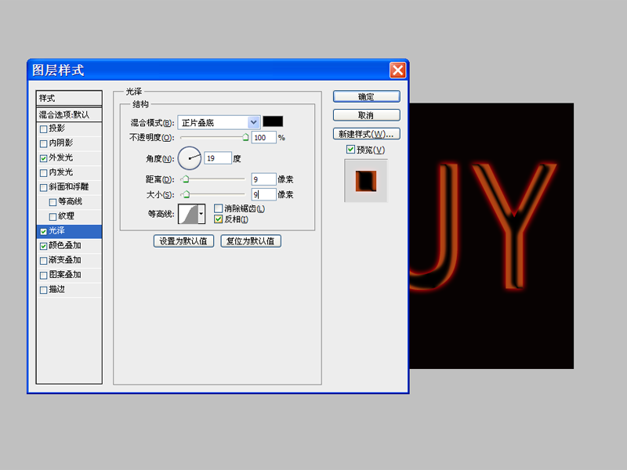

6、勾选**内发光选项**，设置不透明度为100，颜色自定义，点击确定，将文件保存即可。



以上就是ps制作放光文字的教程，希望大家喜欢，请继续关注脚本之家。